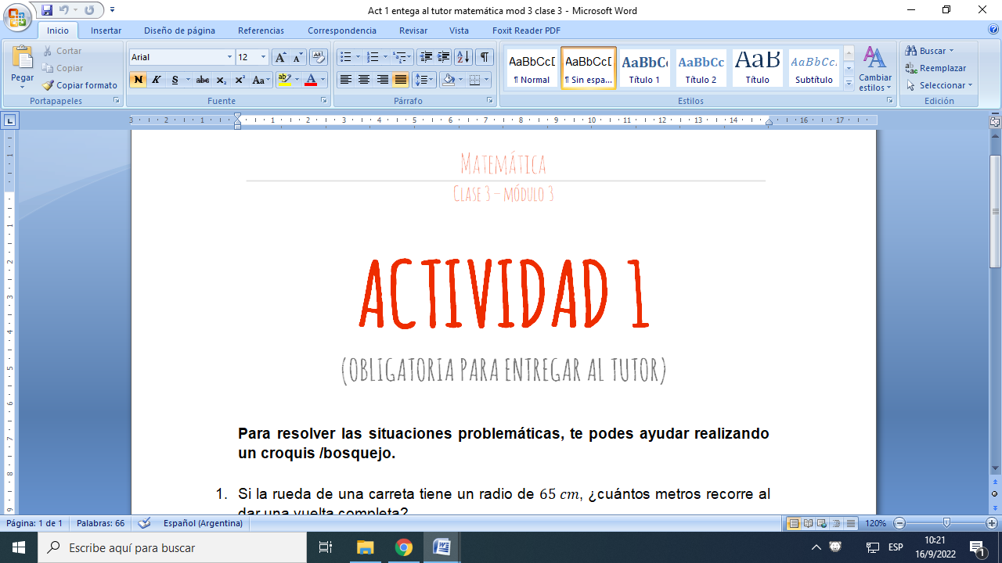

**Para resolver las situaciones problemáticas, te podes ayudar realizando un croquis /bosquejo.**

1. Si la rueda de una carreta tiene un radio de , ¿cuántos metros recorre al dar una vuelta completa?
2. Un artesano hace pulseras circulares con alambre. Si cada pulsera tiene un diámetro de 6 cm, ¿cuántos metros de alambre necesitará para hacer 15 pulseras?